Kods: LV-4.2.2. Priekšmets, temata nosaukums: Latviešu valoda 4.klase. Spēļu valoda. Video nosaukums: Spēļu valoda. Vienlīdzīgie teikuma locekļi.
Pielikums Nr.1
Mācību video izdales materiāls

Spēļu valoda. Vienlīdzīgie teikuma locekļi
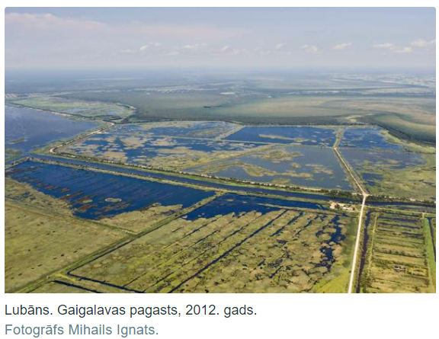
Videofragmentā tu dzirdēji teikumus:
1. Lubāna ezeru centās savaldīt pa trim lāgiem.
2. Lubāns laidās pāri klajumam, kur meitas dziedādamas velējušas.
Uzraksti pasvītrotās frāzes un vārda skaidrojumu!
Pa trim lāgiem-

Velēties-

- Izlasi tekstu!
- Uzraksti teksta virsrakstu!
- Atbilstoši pasvītro teikuma priekšmetu un izteicēju!
- Liec teikumos nepieciešamās pieturzīmes! Apvelc vienlīdzīgos teikuma locekļus (VTL)!
Virsraksts __________________________________________________
- Teikas vēsta par kalnu un pilsētu upju un ezeru rašanos.
- Interesanti ir nostāsti par Drīdzi Ežezeru vai Velnezeru.
- Lubāns izveidojās pirms vairākiem tūkstošiem gadu sniegbalto un lielo un milzīgo ledāju kušanas rezultātā.
- Vēlāk teiksmainais ezers gandrīz izzuda taču pēc tam izveidojās no jauna.
- Lubāns ir Latvijas lielākais bet ne salām bagātākais ezers.
- Par Lubāna rašanos stāsta gan teikas gan nostāsti.
- Tas laidās pa gaisu un izraudzījās sev mājvietu.
- Lielā milža ūdens pavasaros ir dzidrs tomēr pavēss.
(Pēc interneta materiāliem: https://alausa.org )

5. Aizpildi tabulu! Ieraksti piemērus no teksta 1.lappusē!
Vienlīdzīgo teikuma locekļu saistījuma veidi | Piemēri no teksta
VTL, kas saistīti ar saikli “un”: v₁ un v₂
VTL, kas saistīti ar saikli “bet”: v₁, bet v₂
VTL, kas atbilst nosacījumam: v_{1,} v₂ vai v₃
VTL, kas saistīti ar saikli “un”: v₁ un v_{2,} v₃ un v₄
VTL, kas saistīti ar saikļiem: gan v₁, gan v₂
VTL, kas atbilst nosacījumam: v₁ un v_{2,} un v₃
VTL, kas saistīti ar saikli “tomēr”: v₁, tomēr v₂
VTL, kas saistīti ar saikli “taču”: v₁, taču v₂

6. Liec teikumos nepieciešamās pieturzīmes! Apvelc vienlīdzīgos teikuma locekļus (VTL)!
1. Senos laikos lieli un mazi ezeri laidušies pa gaisu.

2. Arī Alauksts un Inesis lidojuši gan augstāk gan zemāk.

3. Vai skaistie un dzidrie dziļie un noslēpumainie ezeri nolaidās Vecpiebalgā?

7. Uzraksti īsu stāstījumu (6-10 teikumi) par tavā apkaimē esošu ezeru! Iesaisti stāstījuma teikumos vienlīdzīgos teikuma locekļus! Iekrāso vienlīdzīgos teikuma locekļus!
________________________________________________________________________________________________________________________________________________________________________________________________________________________________________________________________________________________________________________________________________________________________________________________________________________________________________________________________________________________________________________________________________________________________________________________________________________________________________________________________________________________________________________________________________________________________________________________________________________________________________________________________________________________________________________________________________________________________________________________________________________________________

Autore: Valda Tinkusa
© Valsts izglītības satura centrs | ESF projekts Nr.8.3.1.1/16/I/002 Kompetenču pieeja mācību saturā

